МБДОУ Кашарский детский сад № 2 «Сказка»

Фотоотчет

Мастер – класс для родителей

средней группы

МДОУ Кашарского детского сада №2

«Сказка»

***«Нетрадиционное рисование.***

***Техника ниткография».***

***(Консультация «Чем занять ребенка дома»)***

Воспитатель Колеух С.Н.

2023г.

Тема: «Нетрадиционное рисование. Техника ниткография.»

Цель: познакомить родителей и детей с изобразительными возможностями нетрадиционного рисования.

Задачи:

-создать условия для плодотворного общения участников мастер – класса с целью развития творческого мышления, фантазии детей и родителей;

-способствовать интеллектуальному и эстетическому развитию;

-раскрыть отдельные технологические особенности творческой деятельности с использованием нетрадиционных предметов.

Ход занятия.

Уважаемые родители и дети! Сегодня я предлагаю вам мастер – класс на тему «Нетрадиционное рисование. Техника ниткография».

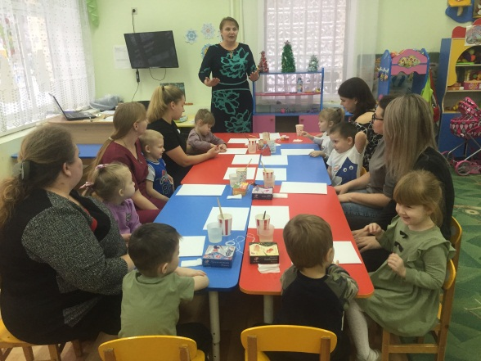

Обращаю ваше внимание, что ниткография – это наиболее сложная техника рисования для детей, зато результат получается необычным, а процесс создания понравится не только детям, но и взрослым.

Итак, начинаем!

Сегодня я буду Сказочница.

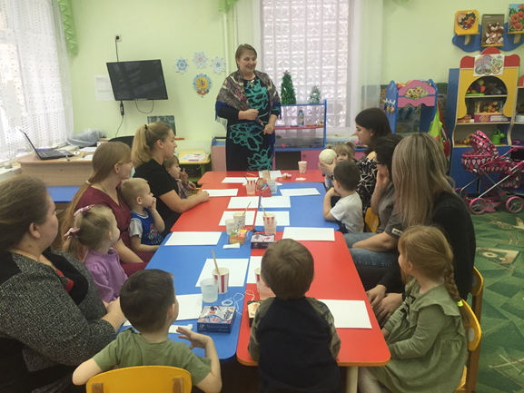

Я пришла к вам из волшебной страны.

А привел меня к вам волшебный клубочек.

Давайте сейчас мы с вами будем знакомиться. Нужно взять клубочек в руки и сказать:. «Я – Сказочница», затем передать клубочек другому участнику

мастер – класса: «Я – Елена Сергеевна, я – Вика, передать клубочек «Я – Елизавета Николаевна, я - Максим» и т.д, пока все не представятся.

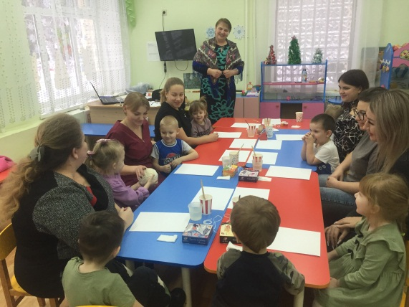 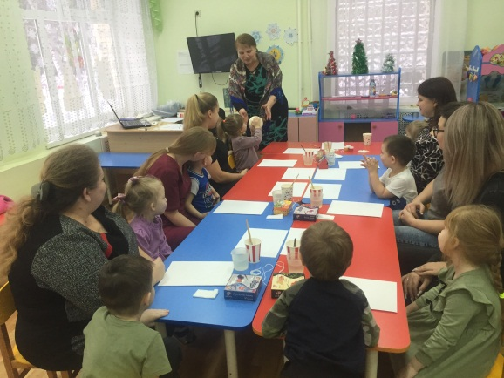

Вот мы и познакомились с нашим волшебным клубочком!

А теперь я расскажу вам сказку, а какую – угадайте!

В начале я загадаю вам загадку, а вы отгадайте.

Я длинная и тонкая,

Смотана в клубок!

Сбежала от котенка я

В укромный уголок.

И так, что же это? Правильно! Нитка!

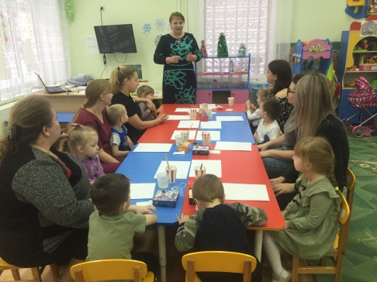

Я расскажу вам сказку о ниточке. Закрывайте глазки и представьте себе…

На столе лежит белый лист бумаги, а по нему виртуозно танцует кисточка.

Чудесная картина выходит! На краю листа тихо примостилась на баночке с краской ниточка и наблюдает за работой кисточки.

Внезапно ворвался ветерок, ниточка не удержалась и упала в краску. Еле живой вылезла она из баночки с краской, притомилась, легла на белый лист отдохнуть…

Стыдно стало ветерку за свою шалость. Укрыл он ниточку листом бумаги, чтобы она не замерзла. Понравилась ниточке такая забота. Потянулась она влево, потянулась вправо. А когда проснулась и откинула укрывавший ее лист, то была сильно удивлена. На бумаге появился необычный рисунок.

Кисточка с изумлением пожала руку новой художнице и с тех пор появилась техника рисования –ниткография.

А теперь открывайте глаза. Сейчас мы с вами попробуем нарисовать картину в технике ниткография.

Но сначала проведем физминутку.

А теперь выполняем работу.

Оборудование:

Альбомная бумага А4, бумага для промакивания А4, кисточки, стаканы с водой, пустые стаканы, гуашь, влажные салфетки, нитки 50 см, 30см.

Конец нитки опустить в стакан и тщательно накрасить, приложить к ватману (извивая нитку), накрыть листом А4, плотно прижать, аккуратно за чистый конец вытянуть нитку. Снять лист А4, работу начинать с края листа.

Повторить нужное количество раз.

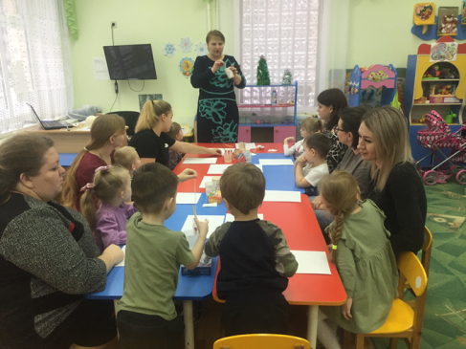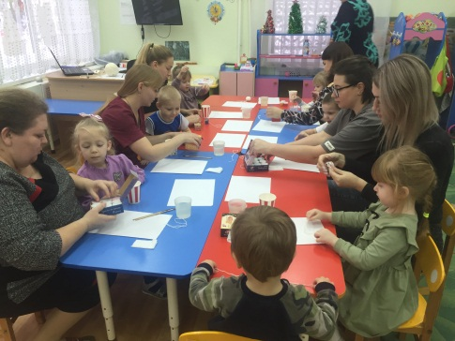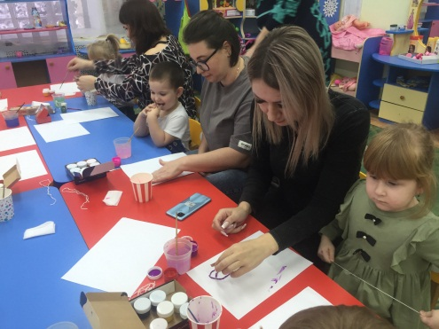

Затем взять нитку покороче и проделать то же, но в другом цвете.

После завершения этого этапа работы, дорисовать листья зеленого цвета, завершить картину.

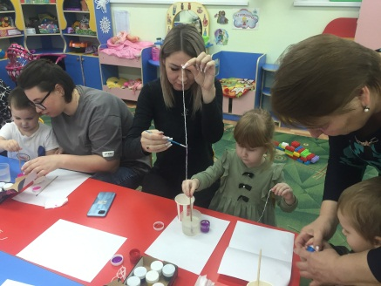 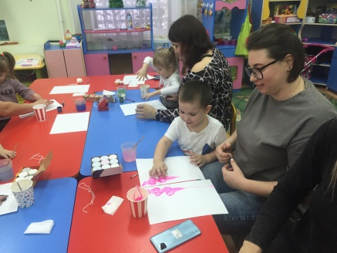 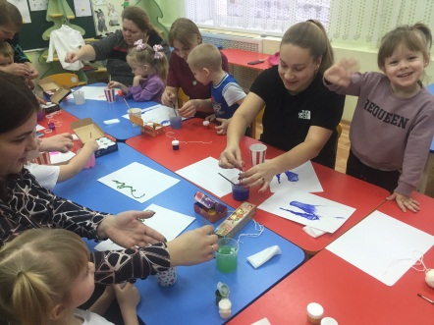

Давайте покажем друг другу картинки. На какие цветы похож ваш рисунок?

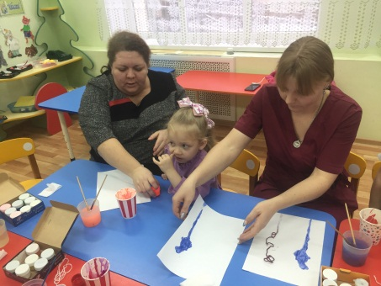 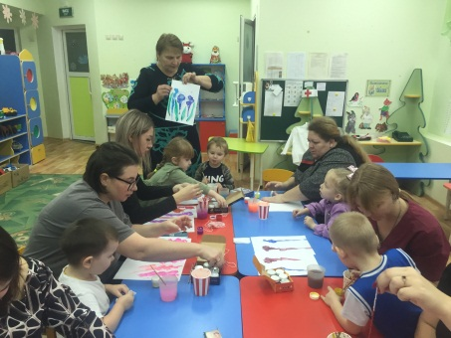 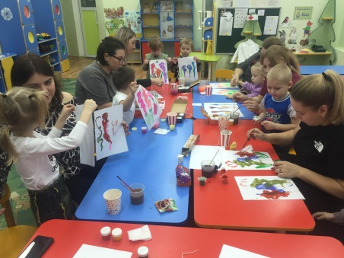

Итак, мы сегодня с вами расширили и систематизировали знания о нетрадиционной технике рисования. Закрепили практические умения при изготовлении картины в технике ниткография.

